Муниципальное бюджетное дошкольное образовательное учреждение
Озерского городского округа
«Детский сад компенсирующего вида №53 «Сказка»

Паспорт проекта
для детей старшего дошкольного возраста
«Работай смелее – будешь жить веселее»
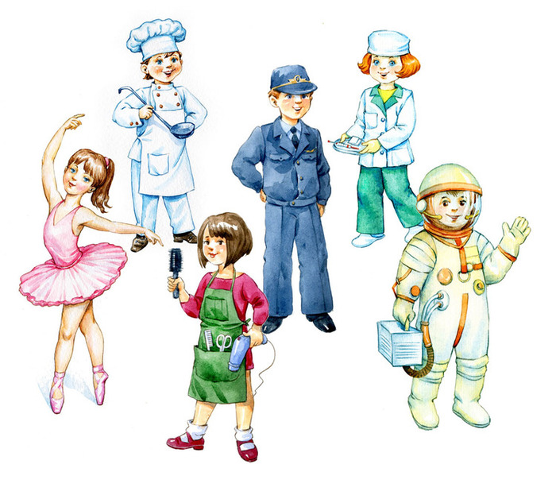

г. Озерск
- Название проекта:
«Работай смелее – будешь жить веселее»
- Актуальность темы:
Гармоничное взаимодействие с обществом невозможно без усвоения им первичных представлений о социальном мире, в том числе и знакомства с профессиями. Знания человека закладывается с детства. В старшем дошкольном возрасте особое значение для полноценного развития детской личности имеет приобщение к миру взрослых людей и созданных их трудом предметов. Ознакомление с профессиями родителей обеспечивает дальнейшее вхождение ребёнка в современный мир, приобщение к его ценностям. Углубленное изучение профессий через профессиональную деятельность своих родителей способствует развитию представлений об их значимости, ценности каждого труда, развитию доказательной речи.
- Проблема:
Из беседы с детьми стало понятно, что они имеют поверхностные представления о профессиях, многие дети не знают профессий своих родителей, не могут назвать. Можно предполагать, что родители не рассказывают: о своей профессии, об особенностях своей трудовой деятельности, о том, почему они выбрали именно эту деятельность.
- Тематическое поле
- отношение к профессии вырабатывается в процессе социализации личности, который охватывает и дошкольный период;
- знакомство детей с трудом взрослых — это не только средство формирования системных знаний, но и значимое социально-эмоциональное средство приобщения к миру взрослых, приобретение детьми опыта общения с людьми;
- формирование интереса к различным профессиям, в частности к профессиям родителей и месту их работы.
- Цель
создание условий для развития познавательной речевой активности дошкольников, любознательности, стремления к самостоятельному познанию и размышлению, развитию умственных способностей.
- Задачи
- Дети:
- формировать основы поисковой деятельности, интеллектуальной инициативы;
- систематизировать реалистические представления о труде людей, о важности, необходимости каждой профессии;
- развивать умения определять возможные методы решения проблемы с помощью взрослого, а затем и самостоятельно (формировать навыки сотрудничества);
- формировать представление о себе как о части единого социального пространства («я – моя семья – общество»)
- Педагоги:
создать условия для самостоятельной деятельности детей, возможности использования специальной терминологии при конструктивной беседе в процессе совместной исследовательской деятельности в рамках данного проекта.
- Родители:
- создание в семье благоприятных условий для развития ребенка;
- развитие совместного творчества родителей и детей;
- развивать у родителей способность видеть в ребенке личность, уважать его мнение, обсуждать с ним предстоящую работу;
- формирование партнерских отношений взрослых (родителей и педагогов) в совместной организации жизни группы.
- Ожидаемый результат
- для детей
- систематизировать и совершенствовать знания и представления дошкольников о профессиях, в том числе и профессиях своих родителей (место работы родителей, значимость их труда; гордость и уважение к труду своих родителей);
- развитие познавательной активности, изобретательности, фантазии
- для педагогов –
- систематизация и повышение качества работы с детьми по развитию познавательно-исследовательских способностей через различные виды продуктивной деятельности
- обобщение опыта работы с детьми по лексическим темам: «Профессии на транспорте.», «Профессии взрослых. Трудовые действия» «Орудия труда, инструменты, профессии на стройке».
- для родителей -
приобретение родителями знаний и практических навыков при взаимодействии с ребенком.
- для социальных партнеров
развитие навыков взаимодействия с ребенком.
- Вид проекта
творческий, информационный, краткосрочный (9 – 31 января)
- Состав участников:
воспитанники подготовительных к школе групп № 12, № 10, №4, № 11, родители воспитанников, педагоги групп № 12, № 10, №4, № 11.
- Материально-технические ресурсы, необходимые для выполнения проекта – аудио- и видео – записи, интернет-ресурсы, разнообразные тексты, различные иллюстрации.
- Планируемое время на реализацию проекта по этапам
этап | содержание деятельности | сроки
поисковый | - определение и обсуждение замысла проекта (проблемы, темы, идеи), возможностей его реализации;  - оформление полной версии проекта | 9 - 10 января
аналитический | - сбор и изучение информации о профессиях родителей  - анализ видео- и аудио- ресурсов для формирования знаний о различных профессиях | 13 - 14 января
практический | - индивидуальная работа по подготовке творческой встречи с людьми разных профессий  - совместная работа по составлению творческих рассказов – презентаций о профессиях родителей | 15 - 26 января
презентационный | - встречи дошкольников с родителями «Моя профессия»  - презентация рассказов «Профессии моих родителей», «Семейные династии» | 27 - 31 января
контрольный | - обсуждение, создание предпосылок к выводам: «о важности каждой профессии»; о необходимости быть «грамотными специалистами» в выбранной профессии. | 30-31 апреля
- Организационные формы работы над проектом
формы  взаимодействия | вид  деятельности | сроки
воспитатели – дети | - Просмотр презентации разнообразии и важности профессий  - Рассматривание и сравнение разнообразных орудий труда  - Беседы – рассуждения о разнообразии профессий «Какая профессия самая важная» | 13 - 14 января
самостоятельная деятельность детей. | - Ролевые игры «Школа», «Магазин», «Мастерские», «Театр» и т.д.  - Рассматривание иллюстраций в различных энциклопедиях по теме  - Самостоятельная изобразительная деятельность по теме (рисование, раскраски, лепка, аппликация, конструирование) | январь
родители – дети | - Чтение: Р. Скарри «Город добрых дел», И.Карпова «Кем быть?» -серия книг, Н.Носов «Незнайка в солнечном городе»  - просмотр мультфильмов  - Совместное творчество родителей и детей в подготовке творческих рассказов, презентаций о профессии родителей. | январь
воспитатели – родители – дети | Творческие встречи «Моя профессия» | 27 - 31 января
деятельность педагога | - Подготовка материала – подбор книг со стихами, историями и рассказами о различных профессиях  - Подготовка материала для продуктивной деятельности  - Подбор информации через интернет  - Подготовка информации для родителей:  «Что такое профессии»,  «Что такое семейные династии в профессии»  «Без ученья не бывает профессионалов». | январь
- Интеграция образовательных областей:
«Социально-коммуникативное развитие» | - формировать представление о важности и значимости каждой профессии  - воспитывать уважение и благодарность к людям труда, желание выполнять любое поручение добросовестно и ответственно.
«Познавательное развитие»: | - совершенствовать представления детей о разных профессиях; трудовых действиях, совершаемых взрослыми; о материалах, необходимых для работы;  - пробуждать у детей любознательность и интерес к деятельности своих родителей.
«Речевое развитие»: | - формировать умение составлять творческий рассказ  - развивать навык сочинительства на заданную тему
«Художественно эстетическое развитие»: | - формировать представления о положительных качествах людей разных профессий на примере энциклопедических заметок  - развивать интонационной выразительности речи для презентации своего творчества
«Физическое развитие»: | - развивать мелкую и общую моторики рук в разнообразных видах деятельности.
- Итоги реализации проекта – у детей сформированы:
- представления о профессиях своих родителей: трудовых действиях, совершаемых взрослыми; о материалах, необходимых для работы;
- реалистические представления о мотивах и результатах, которые движут людьми в труде.
Дошкольники умеют:
- работать в коллективе сверстников,
- выслушивать друг друга,
- приходить на выручку,
- применять полученные знания, умения, навыки в игровой, художественно-продуктивной деятельности;
- владеют исследовательскими умениями: наблюдать, сравнивать, анализировать, задавать вопросы.
- Эффективность
- умение самостоятельно выделять и пополнять объем содержательных сообщений;
- создавать собственный продукты деятельности,
- способны обобщать освоенные знания и представления научные сведения используя модели, схемы и терминологию освоенного содержания;
- приобретение знаний о разнообразии профессий.
- Форма проведения презентации
- Творческие встречи (с родителями, представителями различных профессий) «Моя профессия»
- Публичные выступления дошкольников: творческое рассказывание «Профессии моих родителей»

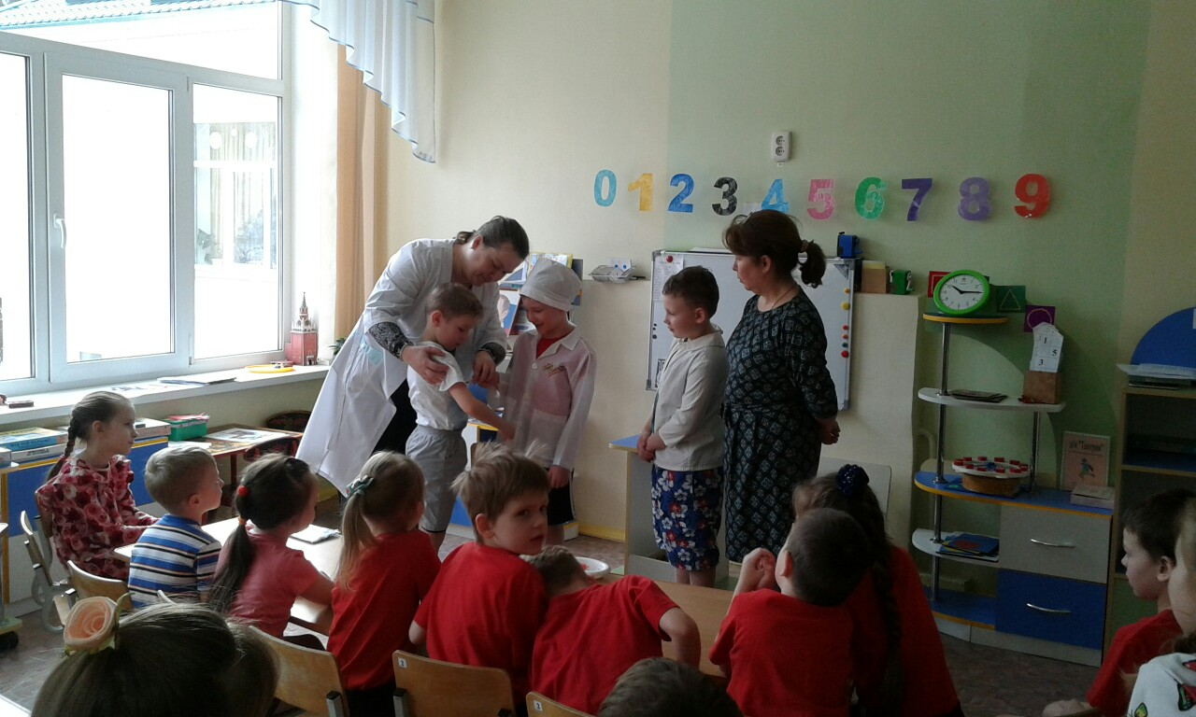
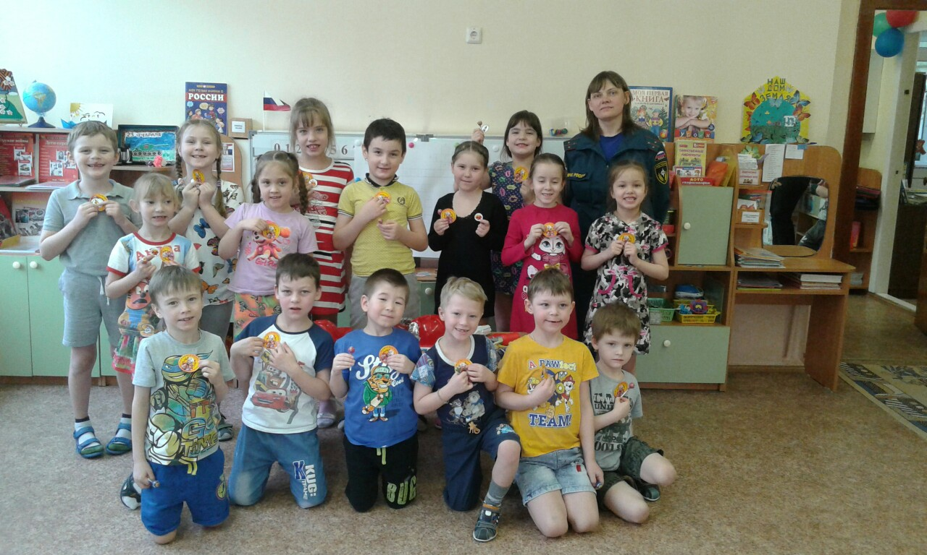
Творческие встречи «Моя профессия»
